33 меры поддержки для семей с детьми предоставляются в Приморье
02.06.2025
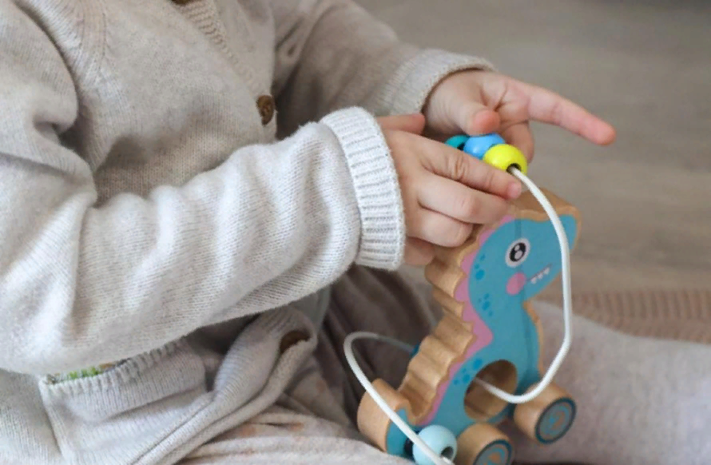
На территории Приморского края семьям с детьми предоставляются 33 меры социальной поддержки, на эти цели в краевом бюджете предусмотрено 11,8 миллиарда рублей. Особое внимание уделяется многодетным семьям, для них предусмотрено 27 мер поддержки. Получателями являются более 70 тысяч семей.
Как рассказали в региональном министерстве труда и социальной политики, в Приморском крае семьям с детьми оказывается всесторонняя поддержка.
Так, в связи с рождением первого ребёнка предусмотрено предоставление единовременной выплаты в размере 40 938 рублей.
Выплата предоставляется женщине при условии, что она является гражданкой Российской Федерации и постоянно проживала на территории Приморского края на дату рождения первого ребёнка. Заявление необходимо подать не позднее шести месяцев со дня рождения ребёнка.
В связи с рождением второго ребёнка в регионе предоставляется региональный материнский капитал в размере 273 648,63 рубля.
Право на эту меру поддержки возникает при рождении второго ребёнка, который приобрел гражданство Российской Федерации по рождению, у граждан, имеющих гражданство Российской Федерации на день рождения второго ребенка и постоянно проживающих на территории Приморского края.

Средства регионального материнского капитала при рождении второго ребёнка могут быть использованы в полном объеме либо по частям по следующим направлениям:
– улучшение жилищных условий;
– получение образования ребёнком или детьми;
– приобретение товаров и услуг, предназначенных для социальной адаптации и интеграции в общество детей-инвалидов.
В связи с рождением третьего ребёнка или последующих детей – региональный материнский (семейный) капитал составляет 238 839 рубля.
Право на него возникает при рождении или усыновлении ребёнка, который имеет гражданство Российской Федерации по рождению, у граждан, которые имеют гражданство Российской Федерации на день рождения (усыновления) и проживают на территории Приморского края.
Средства могут быть использованы в полном объёме либо по частям по следующим направлениям:
– улучшение жилищных условий (в том числе на уплату первоначального взноса, погашение основного долга и уплату процентов по ипотечным кредитам);
– получение образования ребёнком;
– проведение капитального или текущего ремонта жилого помещения;
– оказание медицинских услуг.
Также многодетным семьям, имеющим среднедушевой доход ниже двукратной величины прожиточного минимума (42 963,6 рубля на каждого члена семьи), или в случае рождения в семье третьего ребёнка или последующих детей в период с 1 июля 2024 года по 31 декабря 2027 года, – без учёта среднедушевого дохода семьи предоставляются следующие меры поддержки:
– компенсация расходов на оплату жилого помещения и коммунальных услуг (50%);
– компенсация расходов на оплату взноса на капитальный ремонт общего имущества в многоквартирном доме (100%);
– компенсация расходов на оплату коммунальной услуги по обращению с твёрдыми коммунальными отходами (100%);
– возмещение расходов на посещение организаций, осуществляющих деятельность в области физической культуры и спорта (50% стоимости, но не более 1 000 тысячи рублей в месяц).
Ежегодные денежные выплаты:
– 2 500 рублей (на каждого ребёнка) на посещение детьми цирков, океанариумов, зоопарков, театров и кинотеатров, на приобретение канцелярских принадлежностей;
– 5 000 рублей (на каждого ребёнка, обучающегося в школе) на обеспечение школьной и спортивной формой;
– денежная выплата на проезд школьников (на каждого обучающегося ребёнка) в размере 100% стоимости проезда, но не более 1 820 рублей в месяц.

Кроме того, для приморских семей, в которых родился третий ребёнок или последующие дети в период с 1 января 2023 года по 31 декабря 2026 года, предоставляется региональная выплата на погашение ипотеки в размере 550 000 рублей
Многодетным семьям, воспитывающих шестерых и более детей, предусмотрены выплаты на приобретение автомобиля в размере до 1,5 миллиона рублей.
Меры поддержки для семей с низким доходом:
– Подарок новорождённому – сертификат номиналом 10 000 рублей для приобретения индивидуальных наборов детских принадлежностей, необходимых для первых месяцев жизни ребенка. Сертификат предоставляется в случае, если доход ниже величины прожиточного минимума на душу населения (21 102 рубля). Заявление необходимо подать не позднее шести месяцев со дня рождения ребёнка.
– Государственная социальная помощь в зависимости от возникшей трудной ситуации. К таким ситуациям относятся: смерть члена семьи, стихийное бедствие или техногенная катастрофа, выезд на лечение за пределы края, приобретение жизненно необходимых товаров и лекарств по рецептам врача, в связи с расходами на лечение или консультирование за пределами Приморского края, а также в связи с расходами на проезд к месту лечения в больницы Владивостока с сердечно-сосудистыми заболеваниями или заболеваниями «онкология», «офтальмология» при направлении больниц по месту жительства.
Данная мера поддержки предоставляется в форме компенсации понесённых расходов, на основании подтверждающих расходных документов. Размер компенсации – от 3 до 20 тысяч рублей в год в зависимости от трудной жизненной ситуации.
– Государственная социальная помощь на основании социального контракта.
– Субсидия на оплату жилого помещения и коммунальных услуг.
Субсидия представляет собой предварительное перечисление денежных средств гражданам для оплаты жилого помещения и коммунальных услуг.
Субсидии на оплату услуг ЖКХ предоставляются гражданам, если их расходы на оплату жилого помещения и коммунальных услуг превышают максимально допустимую долю в размере 22% от их дохода.
В Приморском крае для малоимущих семей (со среднедушевым доходом ниже величины прожиточного минимума, установленной в Приморском крае) максимально допустимая доля собственных расходов на оплату жилого помещения и коммунальных услуг составляет 10%.

Справочно. Информацию по всем вопросам, касающимся мер социальной поддержки, можно получить по телефону Единого контакт-центра: 8-800-1-00000-1, а также на сайте министерства труда и социальной политики Приморского края.

